LIO-SAM: Tightly-coupled Lidar Inertial Odometry via Smoothing and Mapping

LIO-SAM：基于GTSAM的紧耦合激光雷达惯性里程计

CSDN翻译：

<https://junjun.blog.csdn.net/article/details/125269617?spm=1001.2014.3001.5506>

# 摘要

我们提出了一个通过GTSAM的紧耦合激光雷达惯性测距框架，LIO-SAM，实现了高精度、实时的移动机器人轨迹估计和地图构建。 LIO-SAM 在因子图上制定了激光雷达惯性里程计，允许将来自不同来源的大量相对和绝对测量值（包括回环检测）作为因子合并到系统中。 来自惯性测量单元 (IMU) 预积分的估计运动会消除点云的畸变，并为激光雷达里程计优化提供初始猜测。获得的激光雷达里程计解决方案用于估计 IMU 的偏差。为了确保实时的高性能，我们将旧的激光雷达扫描（scans）边缘化以进行姿势优化，而不是将激光雷达扫描与全局地图匹配。在局部范围而不是全局范围内进行扫描匹配（Scan-matching）显着提高了系统的实时性能，关键帧的选择性引入以及将新关键帧注册到固定大小的先验集的有效滑动窗口方法也是像这样的 “子关键帧” 。所提出的方法在从三个平台收集的不同规模和环境的数据集上进行了广泛的评估。

# 1、介绍

状态估计、定位和建图是智能移动机器人成功的基本先决条件，需要反馈控制、避障和规划等许多其他功能。使用基于视觉和基于激光雷达的传感，人们付出了巨大的努力来实现高性能的实时同步定位和建图（SLAM），以支持移动机器人的六自由度状态估计。基于视觉的方法通常使用单目或立体相机，并对连续图像的特征进行三角测量以确定相机运动。虽然基于视觉的方法特别适用于位置识别，但它们对初始化、光照和范围的敏感性使得它们在单独用于支持自主导航系统时不可靠。另一方面，基于激光雷达的方法在很大程度上不受光照变化的影响。 特别是随着最近 Velodyne VLS-128 和 Ouster OS1-128 等远程高分辨率 3D 激光雷达的问世，激光雷达变得更适合直接捕捉 3D 空间中环境的精细细节。因此，本文重点研究基于激光雷达的状态估计和建图方法。

在过去的二十年中，已经提出了许多基于激光雷达的状态估计和建图方法。[1] 中提出的用于低漂移和实时状态估计和映射的激光雷达里程计和映射 (LOAM) 方法是应用最广泛的方法之一。 使用激光雷达和惯性测量单元 (IMU) 的 LOAM 实现了最先进的性能，自从在 KITTI 里程计基准站 [2] 发布以来一直被评为基于激光雷达的顶级方法。 尽管取得了成功，但 LOAM 存在一些局限性——通过将其数据保存在全局体素（voxel）地图中，通常难以执行闭环检测并结合其他绝对测量（例如 GPS）进行姿态校正。 当此体素地图在特征丰富的环境中变得密集时，其在线优化过程的效率就会降低。 LOAM 在大规模测试中也存在漂移问题，因为它的核心是一种基于扫描匹配的方法。

在本文中，我们提出了一个通过GTSAM的紧耦合激光雷达惯性里程计框架 LIO-SAM，以解决上述问题。 我们假设一个用于点云校正的非线性运动模型，使用原始 IMU 测量值估计激光雷达扫描期间的传感器运动。 除了去畸变点云之外，估计的运动还可以作为激光雷达里程计优化的初始猜测。 然后使用获得的激光雷达里程计解决方案来估计因子图中 IMU 的偏差。 通过引入用于机器人轨迹估计的全局因子图，我们可以使用激光雷达和 IMU 测量有效地执行传感器融合，在机器人姿势之间结合位置识别，并在可用时引入绝对测量，例如 GPS 定位和罗盘航向。 来自各种来源的这些因素的集合用于图形的联合优化。 此外，我们将旧的激光雷达扫描边缘化以进行姿势优化，而不是将扫描与 LOAM 之类的全局地图匹配。 在局部范围而不是全局范围内进行扫描匹配显着提高了系统的实时性能，关键帧的选择性引入以及将新关键帧注册到固定大小的先前“子”集合的有效滑动窗口方法也是像这样的“子关键帧”。我们工作的主要贡献可以概括如下：

• 构建在因子图之上的紧耦合激光雷达惯性里程计框架，适用于多传感器融合和全局优化；

• 一种高效的、基于局部滑动窗口的扫描匹配方法，通过将有选择地选择新关键帧注册到一组固定大小的先前子关键帧来实现实时性能；

• 提议的框架通过各种规模、车辆和环境的测试得到了广泛验证；

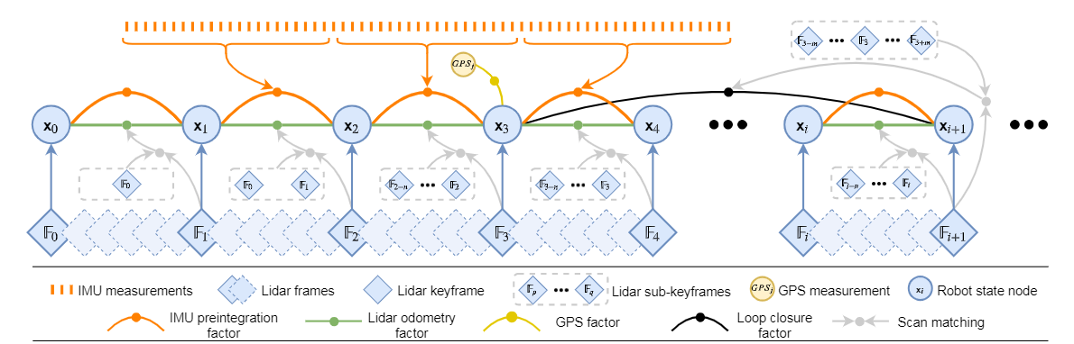

图1：LIO-SAM 的系统结构。 该系统接收来自 3D 激光雷达、IMU 和可选 GPS 的输入。 引入了四种类型的因子来构建因子图： (a) IMU 预积分因子，(b) 激光雷达里程计因子，(c) GPS 因子，和 (d) 闭环因子。 这些因素的产生在第三节中讨论。

# 2、相关工作

激光雷达里程计通常是通过使用 ICP [3] 和 GICP [4] 等扫描匹配方法找到两个连续帧之间的相对变换来执行的。 基于特征的匹配方法由于其计算效率而成为一种流行的替代方法，而不是匹配完整的点云。 例如，在 [5] 中，提出了一种基于平面的配准方法用于实时激光雷达里程计。 假设在结构化环境中运行，它从点云中提取平面并通过解决最小二乘问题来匹配它们。 在[6]中提出了一种基于领线的方法用于里程计估计。 在这种方法中，线段是从原始点云中随机生成的，稍后用于配准。 然而，由于现代 3D 激光雷达的旋转机制和传感器运动，扫描的点云通常会发生畸变。 仅使用激光雷达进行姿态估计并不理想，因为使用畸变点云或特征进行配准最终会导致较大的漂移。

因此，激光雷达通常与其他传感器（如 IMU 和 GPS）结合使用，用于状态估计和建图。 这种利用传感器融合的设计方案通常可以分为两类：松耦合融合和紧耦合融合。 在 LOAM [1] 中，引入了 IMU 来消除激光雷达扫描的畸变并在扫描匹配之前给出运动。 但是，IMU 不参与算法的优化过程。 因此，LOAM 可以归类为一种松耦合的方法。[7] 中针对地面车辆建图任务 [8] 提出了一种轻型和地面优化的激光雷达里程计和建图 (LeGO-LOAM) 方法。 它对 IMU 测量的融合与 LOAM 相同。 一种更流行的松耦合融合方法是使用扩展卡尔曼滤波器 (EKF)。 例如，[9][13] 在机器人状态估计的优化阶段使用 EKF 集成来自激光雷达、IMU 和可选 GPS 的测量值。

紧耦合系统通常提供更高的准确性，并且目前是正在进行的研究的主要焦点 [14]。 在 [15] 中，预集成的 IMU 测量被用于去畸变点云。 [16] 中介绍了以机器人为中心的激光雷达惯性状态估计器 LINS。 专为地面车辆设计，LINS 使用误差状态卡尔曼滤波器以紧耦合的方式递归地纠正机器人的状态估计。 [17] 中介绍了一种紧耦合的激光雷达惯性里程计和建图框架 LIOM。 LIOM 是 LIO-mapping 的缩写，它联合优化了激光雷达和 IMU 的测量结果，与 LOAM 相比具有相似或更好的精度。 由于 LIOM 旨在处理所有传感器测量值，因此无法实现实时性能——在我们的测试中它以大约 0.6 倍的实时性能运行。

# 3、通过SAM的激光雷达惯性里程计

## A、系统概览

我们首先定义我们在整篇论文中使用的框架和符号。 我们将世界坐标系表示为 W，将机器人主体坐标系表示为 B。为方便起见，我们还假设 IMU 坐标系与机器人主体坐标系重合。 机器人状态 x 可以写成：

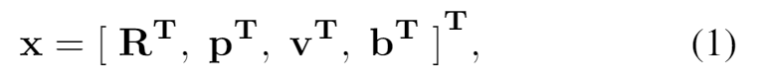

其中，为旋转矩阵；为位置向量；v 是速度；b 是IMU bias ；从坐标系B到W的转换被表示为；

拟议系统的概览如图 1 所示。该系统从 3D 激光雷达、IMU 和可选的 GPS 接收传感器数据。 我们试图使用这些传感器的观察来估计机器人的状态及其轨迹。 该状态估计问题可以表述为最大后验 (MAP) 问题。 我们使用因子图来模拟这个问题，因为与贝叶斯网络相比，它更适合执行推理。 在高斯噪声模型的假设下，我们问题的 MAP 推理等同于解决非线性最小二乘问题 [18]。 请注意，在不失一般性的情况下，所提出的系统还可以结合来自其他传感器的测量值，例如来自高度计的高度或来自罗盘的航向。

我们介绍了四种类型的因子（factors）以及一种用于构建因子图的变量类型。 该变量表示机器人在特定时间的状态，归因于图的节点。 这四种因子是：(a) IMU 预积分因子，(b) 激光雷达里程计因子，(c) GPS 因子，和 (d) 闭环因子。 当机器人姿态的变化超过用户定义的阈值时，一个新的机器人状态节点 x 被添加到图中。 使用贝叶斯树（Bayes tree） (iSAM2) [19]在插入新节点时优化因子图。 生成这些因子的过程在以下部分中描述。

## B、IMU预积分因子

IMU的角速度和加速度测量值使用公式2和3定义：

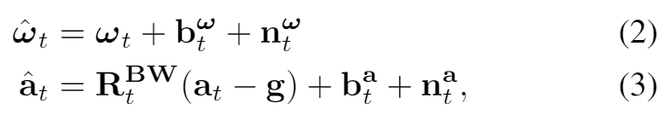

其中，为B坐标系下时间t的原始IMU测量值；这两个元素受bias的和白噪声的影响产生缓慢变化；为W坐标系到B坐标系的旋转矩阵；g是W系中的常值重力矢量。

我们现在可以使用IMU的测量值来推断机器人的运动。机器人在时间t+∆t时的速度、位置和旋转可计算如下：

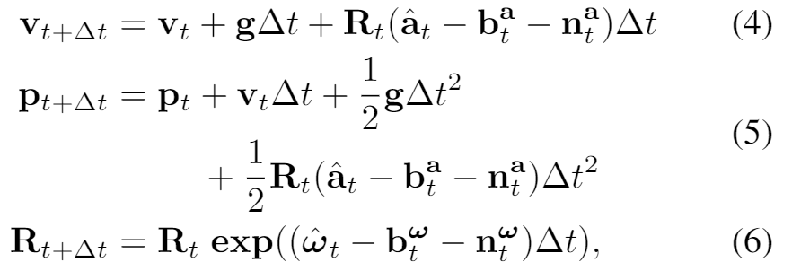

其中，，这里我们假设在上述积分过程中，B系的角速度和加速度保持恒定。

然后，我们应用[20]中提出的IMU预积分方法来获得两个时间步之间的相对车身运动。时间i和j之间的预积分测量、和可使用以下公式计算：

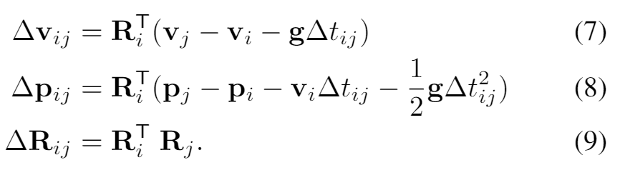

由于篇幅限制，我们请读者参考[20]中的描述，以详细推导公式7~9。除了它的效率，应用IMU预积分也自然地为我们提供了一种因子图约束量——IMU预积分因子。IMU偏差与图中的激光雷达里程测量因子一起进行了联合优化。

## C、激光里程计因子

当新的激光雷达扫描到达时，我们首先执行特征提取。通过评估局部区域上的点的粗糙度来提取边缘和平面特征。具有较大粗糙度值的点被分类为边缘特征。类似地，平面特征按小粗糙度值分类。我们将在i时刻从激光雷达扫描中提取的边缘和平面特征分别表示为和。在i时刻提取的所有特征组成激光雷达帧，其中。注意，一帧（frame）激光雷达在B系中表示为。可以在[1]中找到特征提取过程的更详细描述，或者如果使用距离图像，可以在[7]中找到。

使用每一帧（frame）激光雷达进行计算并向图中添加因子在计算上是困难的，因此我们采用了选择关键帧的概念，这在视觉SLAM领域得到了广泛应用。使用一种简单但有效的启发式方法，当机器人姿态的变化与之前的状态相比超过用户定义的阈值时，我们选择激光雷达帧作为关键帧。新保存的关键帧与因子图中的新机器人状态节点相关联。两个关键帧之间的激光雷达帧被丢弃。以这种方式添加关键帧不仅实现了地图密度和内存消耗之间的平衡，而且有助于保持相对稀疏的因子图，这适用于实时非线性优化。在我们的工作中，用于添加新关键帧的位置和旋转变化阈值选择为1m和10°。

假设我们希望在因子图中添加一个新的状态节点。与此状态关联的激光雷达关键帧为。激光雷达里程计因子（factor）的生成描述如下：

### voxel map 的子关键帧（Sub-keyframes）

我们采用滑动窗口方法来创建包含固定数量的最近激光雷达扫描（scans）的点云图。我们没有优化两次连续激光雷达扫描之间的转换，而是提取了n个最近的关键帧，我们称之为子关键帧，用于估计。然后使用与其（n个最近的关键帧）关联的变换将子关键帧集变换为帧W。变换后的子关键帧合并到一个voxel map 中。由于我们在上一个特征提取步骤中提取了两种类型的特征，由两个子voxel map组成，分别表示为（边缘特征voxel map）和（平面特征voxel map）。激光雷达帧和voxel map相互关系如下：

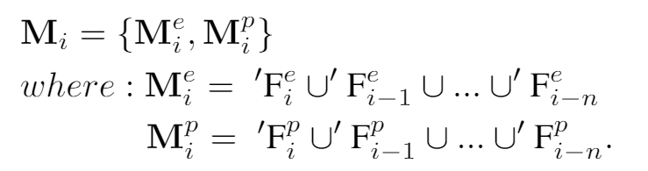

### 扫描匹配（Scan-matching）

我们通过扫描匹配将新获得的激光雷达帧（即）匹配到。各种扫描匹配方法，如[3]和[4]，可用于此目的。在这里，我们选择使用[1]中提出的方法，因为其在各种挑战性环境中的计算效率和鲁棒性好。

首先将从B系变换为W系，得到。该初始变换通过使用IMU中预测的机器人运动来获得。对于或中的每个特征，找到其边缘或平面特征对应的和。为了简洁起见，这里省略了查找这些对应关系的详细步骤，但在[1]中进行了详细描述。

### 相对转换

可以使用以下公式计算特征与其边缘或平面特征对应关系之间的距离：

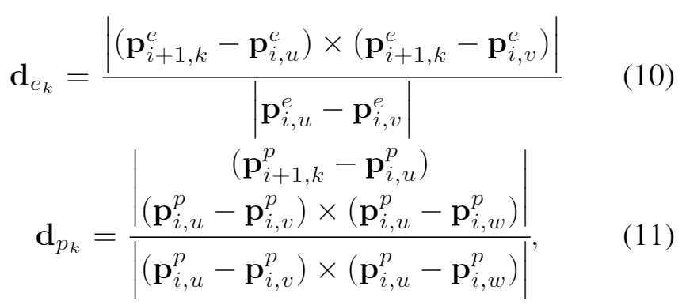

其中，k、u、v和w是其对应集合中的特征索引。对于中的边缘特征，和是在中形成相应边缘线的点。对于中的平面特征，和是在中形成相应平面特征的点。然后使用高斯-牛顿方法通过最小化以下各项来求解最优变换：

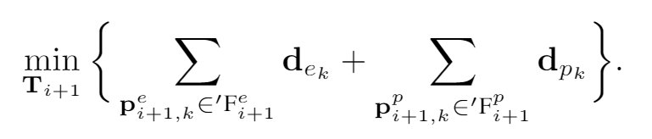

最后，我们可以获得和之间的相对变换，这是连接这两个位姿的激光雷达里程计因子：

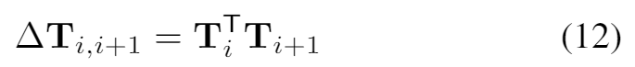

我们注意到，获得的另一种方法是将子关键帧转换为帧。换句话说，我们将与帧中表示的voxel map进行匹配。通过这种方式，可以直接获得实际相对变换。由于变换后的特征和可以重复使用多次，因此我们选择使用第3-C.1节中描述的方法来提高计算效率。

## D、GPS因子

尽管我们可以通过仅使用IMU预积分和激光雷达里程计因子来获得可靠的状态估计和建图，但在长时间导航任务中，系统仍然存在漂移。为了解决这个问题，我们可以引入提供绝对测量以消除漂移的传感器。这种传感器包括高度计、指南针和GPS。为了便于说明，我们讨论GPS，因为它在现实世界的导航系统中被广泛使用。

当我们接收GPS测量值时，我们首先使用[21]中提出的方法将其转换为本地笛卡尔坐标系。在因子图中添加新节点后，我们将新的GPS因子与该节点相关联。如果GPS信号没有与激光雷达帧硬件同步，我们基于激光雷达帧的时间戳在GPS测量值之间线性插值。

我们注意到，当可以接收GPS时，不需要持续添加GPS因子，因为激光雷达惯性里程计的漂移增长非常缓慢。在实践中，我们仅在估计的位置协方差大于接收的GPS位置协方差时添加GPS因子。

## E、回环检测因子

由于利用了因子图，与LOAM和LIOM相比，回环检测也可以无缝地结合到所提出的系统中。为了说明，我们描述并实现了一种简单但有效的基于欧氏距离的回环检测方法。我们还注意到，我们提出的框架与其他回环检测方法兼容，例如[22]和[23]，它们生成点云描述符并将其用于位置识别。

当一个新的状态被添加到因子图中时，我们首先搜索该图并在欧氏空间中找到接近的先验状态。如图1所示，例如，是返回的候选项之一。然后，尝试使用扫描匹配（Scan-matching）将与子关键帧匹配。请注意，在扫描匹配之前，和过去的子关键帧首先转换为W。获得了相对变换，并将其作为回环检测因子添加到图中。在本文中，我们选择索引m为12，并将回环检测的搜索距离设置为距离新状态15m。

在实践中，我们发现当GPS是唯一可用的绝对传感器时，增加回环检测因子对于校正机器人高度的漂移特别有用。这是因为GPS的高度测量非常不准确，在没有回环检测的情况下，在我们的测试中，高度误差接近100米。

# 4、实验

# 5、结论和讨论

我们提出了LIO-SAM，这是一种通过SAM实现紧密耦合激光雷达惯性里程测量的框架，用于在复杂环境中执行实时状态估计和建图。通过在因子图上制定激光雷达惯性里程计，LIO-SAM特别适用于多传感器融合。额外的传感器测量可以很容易地作为新因素纳入框架。提供绝对测量的传感器，如GPS、指南针或高度计，可用于消除激光雷达惯性里程计在长时间内积累的漂移，或在恶劣环境中积累的漂移。位置识别也可以很容易地纳入系统。为了提高系统的实时性能，我们提出了一种滑动窗口方法，将旧的激光雷达帧边缘化以进行扫描匹配。关键帧被选择性地添加到因子图中，当生成激光雷达里程计和环路闭合因子时，新的关键帧仅被注册到一组固定大小的子关键帧中。这种局部范围而非全局范围的扫描匹配有助于LIO-SAM框架的实时性能。在跨各种环境的三个平台上收集的数据集上，对所提出的方法进行了彻底评估。结果表明，与LOAM和LIOM相比，LIO-SAM可以实现类似或更好的精度。未来的工作包括在无人机上测试的系统。